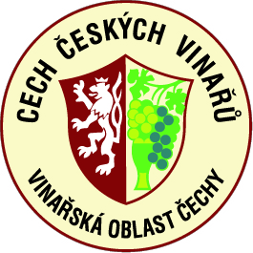
NÁRODNÍ SOUTĚŽ
VINAŘSKÉ OBLASTI ČECHY

24. května a 14. června 2017

Vážení vinaři,

je mi potěšením pozvat Vás jménem organizačního výboru na nejdůležitější setkání českých vín, které proběhne pod záštitou starostky MČ Prahy 2 paní Mgr. Jany Černochové.
Hodnocení vín se uskuteční ve středu 24. května 2017 ve vinařském středisku ČZU Mělník – Chloumek. Členy odborných hodnotících komisí budou pouze zkušení degustátoři s platnými degustátorskými zkouškami, resp. odborníci s mezinárodní působností. Bližší pravidla soutěže jsou uvedena v jejím statutu.

Vítězná vína kromě diplomů a medailí obdrží zajímavé a hodnotné ceny od jednotlivých partnerů.

Prezentace soutěže, zúčastněných vín a jejich producentů proběhne ve středu 14. června 2017 v Novoměstské radnici v Praze. Zde budou rovněž předány ceny vítězným vínům.

MOŽNOST ON-LINE PRIHLÁŠKY na www.elwis.cz

www.cechcv.cz

Přihlášky se vzorky vín je možno odevzdat do 19. května 2017 na sběrných místech:

ČZU v Praze, vinařské středisko Mělník
Klášterní vinné sklepy Litoměřice
Lobkowiczké zámecké vinařství Roudnice nad Labem

V Mělníku dne 4. dubna 2017 Stanislav Rudolfský
předseda Cechu českých vinařů

